Министерство образования Республики Беларусь

Учреждение образования

БЕЛОРУССКИЙ ГОСУДАРСТВЕННЫЙ УНИВЕРСИТЕТ

ИНФОРМАТИКИ И РАДИОЭЛЕКТРОНИКИ

Факультет информационных технологий и управления

Кафедра интеллектуальных информационных технологий

Дисциплина: “Математические основы интеллектуальных систем”

Лабораторная работа №1 по теме:

“Формализация фактографических высказываний на языке SC’’

Студент гр. 121702

Колтович Д.С.

Проверил

Коршунов Р.А.

Минск 2022

# Тема

Формализация фактографических высказываний на языке семантических сетей

# Цель

Получить навыки формального представления в базе знаний фактографических высказываний

# Задание

Формализовать на языке семантических сетей высказывание согласно варианту индивидуального задания.

## Условие

ABCD — параллелограмм, ∠BAC = ∠DAC = 15°. Расстояние от точки C до прямой AD равно 12 см. Найти периметр параллелограмма ABCD.

## Выполнение задания

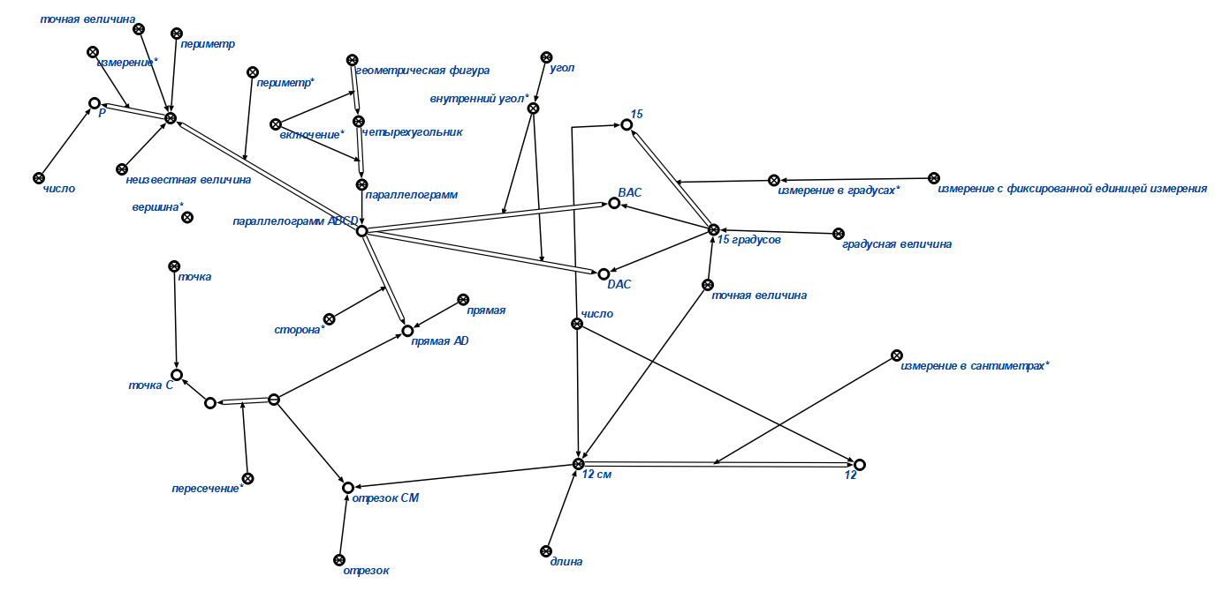

## Вывод

В результате данной лабораторной работы нами были получены навыки формального

представления в базе знаний высказываний, также были получены навыки работы с редактором баз знаний KBE.